Søknad om redusert foreldrebetaling i barnehage fra høst 2023
Vi oppfordrer foresatte om å sende søknad om redusert foreldrebetaling for barnehageåret 2023/24, med oppstart 1.august, så snart som mulig.
Frist for søknad for å få redusert pris fra 1.august er 15.juni.
Søknader som kommer inn etter denne fristen, vil få vedtak fra september måned.
Slik søker du:
Gå inn på Lier kommunes nettside: www.lier.kommune.no
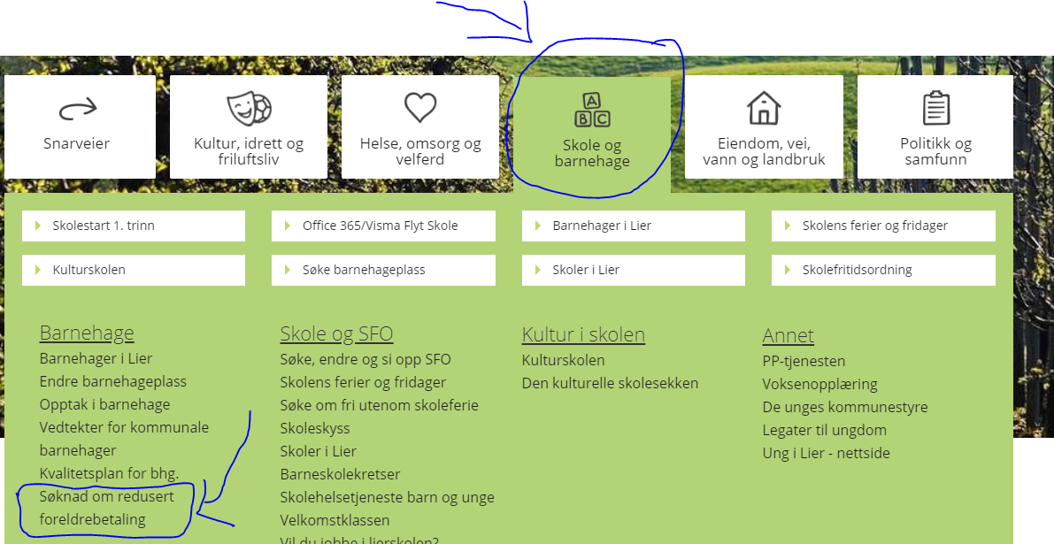

Om regelverket:
Ingen familier skal måtte betale mer enn 6% av sin brutto inntekt for en barnehageplass. Dette betyr at familier (en husholdning) med en samlet brutto inntekt på mindre enn 550.000 kr kan søke om redusert betaling i barnehage. I tillegg har man krav om «gratis kjernetid» for barn som er 2-5 år. Kravet til inntekt for å få gratis kjernetid er at denne samlet må være under 598.825 kr.
Det må søkes på nytt fra hvert barnehageår!
Søknad må sendes til den kommunen hvor barnet er folkeregistrert, og foresatt som søker må bo på samme adresse som barnet.
Dokumentasjon er siste års skattemelding for mor og far (eventuelt samboer).
Unntaksvis kan man levere annen dokumentasjon dersom det er en varig nedgang eller økning i husholdningens inntekt i inneværende år, eller om familien nylig har kommet til Norge og derfor ikke har skattemelding. Da legges annen dokumentasjon ved søknaden, f.eks. de siste 3 måneders lønnsslipper eller skattepliktig inntekt fra NAV.
Mvh.
Lier kommune, ved Økonomienheten.

